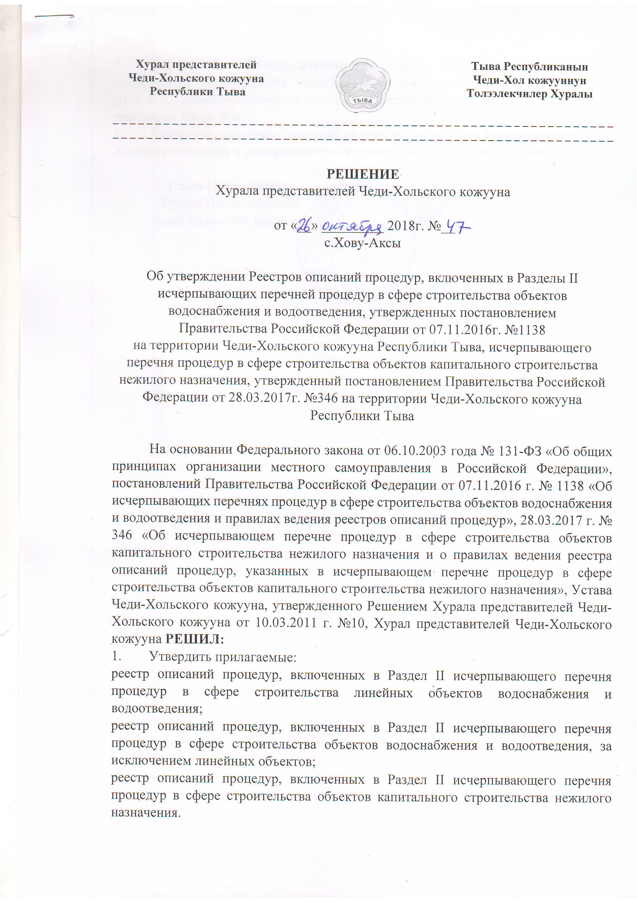

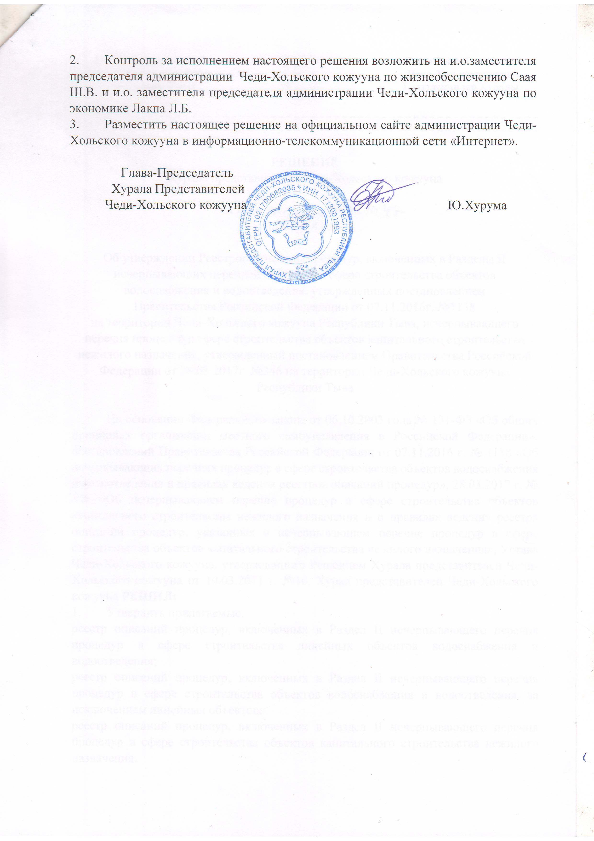

УТВЕРЖДЕН

Решением Хурала Представителей

Чеди-Хольского района Республики Тыва

от 26.10.2018 г. № 47

**Реестр описаний процедур,**

**включенных в Раздел II Исчерпывающего перечня процедур в сфере строительства объектов капитального строительства нежилого назначения, утвержденный постановлением Правительства Российской Федерации от 28 марта 2017 года № 346 на территории Чеди-Хольского района Республики Тыва**

|  |  |  |  |  |  |  |  |  |  |  |  |  |  |  |  |
| --- | --- | --- | --- | --- | --- | --- | --- | --- | --- | --- | --- | --- | --- | --- | --- |
| Наименование процедуры в соответствии с перечнем процедур | |  | | --- | | Наименование и реквизиты (с указанием структурной единицы) нормативного правового акта субъекта Российской Федерации или муниципального правового акта, которыми установлена процедура в сфере строительства объектов капитального строительства нежилого назначения | | |  | | --- | | Наименование и реквизиты (с указанием структурной единицы) нормативного правового акта субъекта Российской Федерации или муниципального правового акта, которым установлен порядок проведения процедуры в сфере строительства объектов капитального строительства нежилого назначения | | Установленные нормативным правовым актом субъекта Российской Федерации или муниципальным правовым актом | | | | | | | | | | |
| Случаи, в которых требуется проведение процедуры | Перечень документов, которые заявитель обязан представить для проведения процедуры | Перечень документов, получаемых заявителем в результате проведения процедуры | Основания для отказа в принятии заявления и требуемых документов для проведения процедуры, основания для приостановления проведения процедуры | Основания для отказа в выдаче заключения, в том числе в выдаче отрицательного заключения, основание для непредоставления разрешения или отказа в иной установленной форме заявителю по итогам проведения процедуры | Срок проведения процедуры,  предельный срок представления заявителем документов, необходимых для проведения процедуры | Стоимость проведения процедуры для заявителя или порядок определения такой стоимости | | Форма подачи заявителем документов на проведение процедур (на бумажном носителе или в электронной форме) | Орган (организация), осуществляющий проведение процедуры | |
| **1** | **2** | **3** | **4** | **5** | **6** | **7** | **8** | **9** | **10** | | **11** | **12** | |
| № 123 - Предоставление решения о согласовании архитектурно-градостроительного облика объекта | Устав муниципального образования «Чеди-Хольский кожуун Республики Тыва» утвержденный Решением Хурала представителей Чеди-Хольского района Республики Тыва от 10.03.2011 года № 10 | Постановление администрации Чеди-Хольского района от 21.06.2018г. № 330  Об утверждении административного регламента  «Предоставление решения о согласовании архитектурно-градостроительного облика объекта» | В случае предоставления решения о согласовании архитектурно-градостроительного облика объекта | - заявление;  - копия документа, удостоверяющего права (полномочия) представителя физического или юридического лица, если с заявлением обращается представитель заявителя (заявителей). | Предоставление решения либо мотивированный отказ | Не установлены | - отсутствие документов, предусмотренных  Административным регламентом;  - получение ответа государственных органов, органов местного  самоуправления и (или) подведомственных государственным органам и органам  местного самоуправления организаций об отсутствии в их распоряжении  документов (их копий или сведений, содержащихся в них), предусмотренных Административным регламентом, если заявитель не  представил их самостоятельно. | 30 календарных дней | | На бесплатной основе | На бумажном носителе или в электронной форме | | Администрация Чеди-Хольского района Республики Тыва | |
| № 125 - Предоставление разрешения на осуществление земляных работ | Устав муниципального образования «Чеди-Хольский кожуун Республики Тыва» утвержденный Решением Хурала представителей Чеди-Хольского района Республики Тыва от 10.03.2011 года № 10 | Постановление администрации Чеди-Хольского района от 21.06.2018г. № 347  Об утверждении административного регламента «Предоставление разрешения на осуществление земляных работ» | В случае необходимости  производства всех видов  земляных работ  (производство дорожных,  строительных, аварийных и  прочих работ) | - заявление о предоставлении  муниципальной услуги;  - чертежи проектной  документации или схемы;  - проект производства работ,  согласованный со службами;  - схему производства работ,  согласованную с  владельцами подземных и  надземных инженерных  сетей и землепользователей,  и акт согласования | Предоставление разрешения либо мотивированный отказ | Не установлены | Несоответствие представленных документов предъявляемым требованиям;  - отсутствие полномочий у заявителя;  - отсутствие технических условий на подключение к объектам инфраструктуры;  - отсутствие согласований производства земляных работ с владельцами подземных инженерных сетей и с землепользователями. | Не более 10 рабочих дней | | На бесплатной основе | На бумажном носителе или в электронной форме | | Администрация Чеди-Хольского района Республики Тыва | |